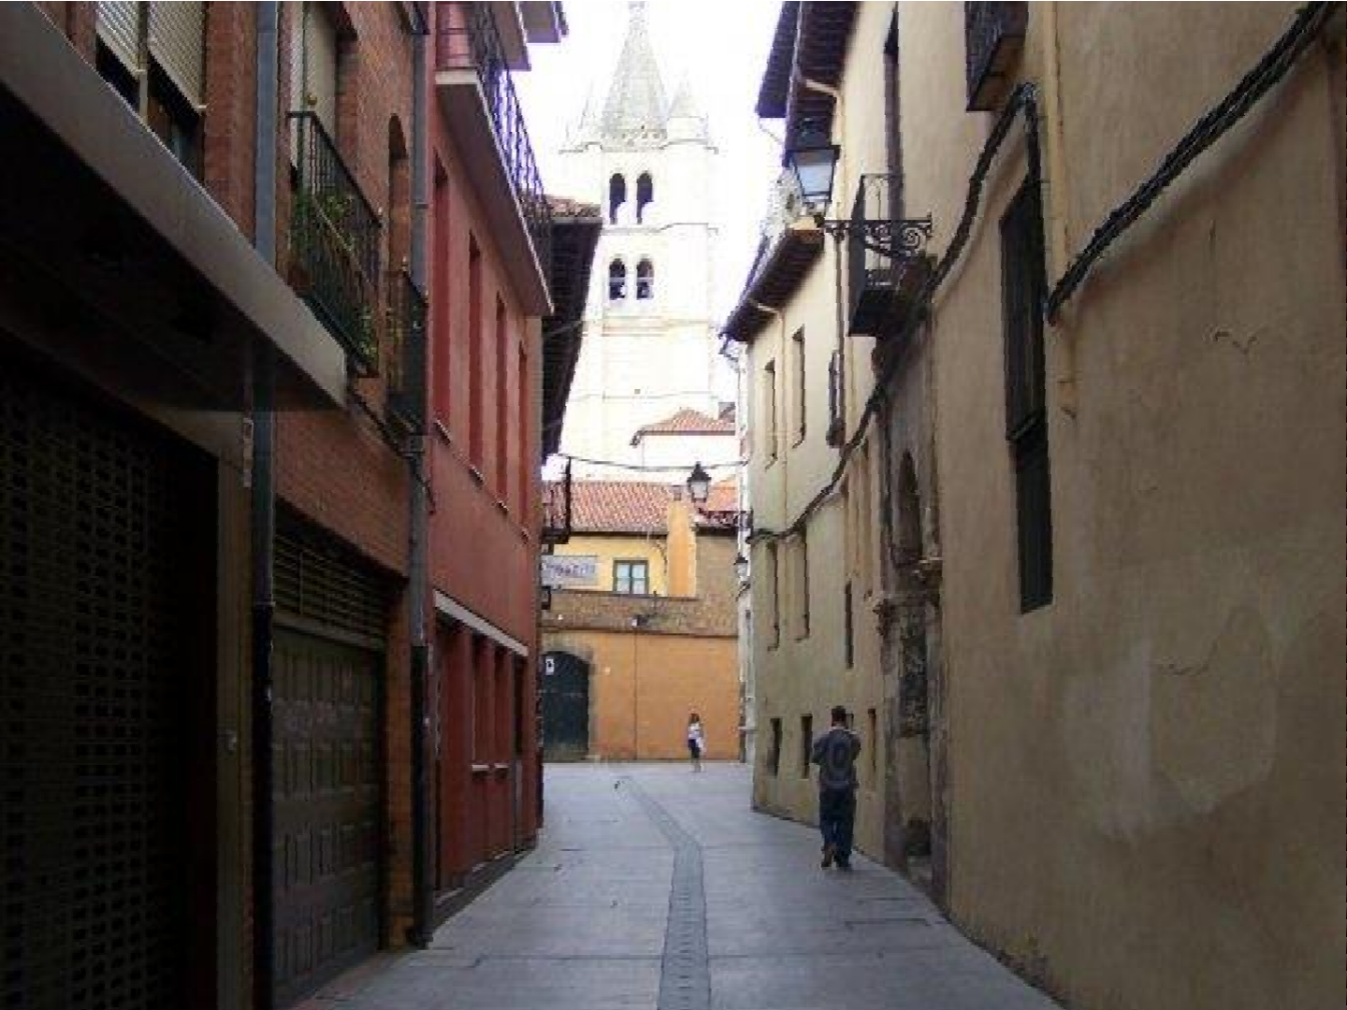

problem as

Ejemplo Solución

Datos
P=0.05
p=4/200
=0.02 α=0.05 n=200
Un fabricante produce controladores que se emplean en aplicaciones de motores. El cliente requiere que la fracción de controladores defectuosos en uno de los pasos de manufactura críticos no sea mayor que 0.05, y que el fabricante demuestre esta característica del proceso de fabricación con este nivel de calidad, utilizando α = 0.05. El fabricante toma una muestra aleatoria de 200 dispositivos y encuentra que cuatro de ellos son defectuosos. ¿El fabricante puede demostrar al cliente la calidad del proceso?

1) Se trata de una distribución muestral de proporciones.

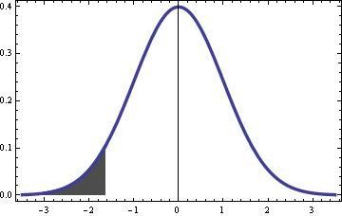Ensayo de hipótesis
H
Ho
1
α=0.05

Ho; P = 0.05 H1; P <0.05

z = -1.645
4) Regla de decisión:
Si -1.645 ≤ z No se rechaza Ho Si z < -1.645 Se rechaza Ho

Un fabricante produce controladores que se emplean en aplicaciones de motores. El cliente requiere que la fracción de controladores defectuosos en uno de los pasos de manufactura críticos no sea mayor que 0.05, y que el fabricante demuestre esta característica del proceso de fabricación con este nivel de calidad, utilizando α = 0.05. El fabricante toma una muestra aleatoria de 200 dispositivos y encuentra que cuatro de ellos son defectuosos. ¿El fabricante puede demostrar al cliente la calidad del proceso?
Ejemplo
Solución
2) Datos
3) Ensayo de hipótesis
Ho; P= 0.05 H1; μ < 0.05
P=0.05 p=0.02 α=0.05 n=200
5. Cálculos

z = p − P =
Pq
n
0.02
− 0.05
= − 0.03
0.01541
0.05(1− 0.05)
200
= −1.94665



Ho
6) Justificación y decisión:
Dado que –1.946 < -1.645, se rechaza Ho y se concluye con un nivel de significancia del 0.05 que la fracción de artículos defectuosos es menor que 0.05.
H
1

α=0.05

z = -1.645

Solución por el otro método:

z = p − P ⇒
Pq / n
⎛ ⎞
Pq
n
0.05 × 0.95
200

p = P ± z

= 0.05
−1.645⎜⎜
⎝
⎟⎟ =
⎠
0.05
− 0.025
= 0.0246

Como el valor del estadístico real es de 0.02 por lo tanto se rechaza Ho y se llega a la misma
conclusión.
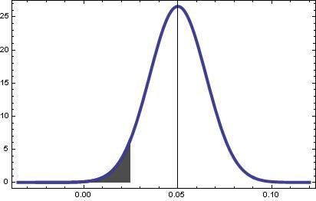
H1
Ho
α=0.05
Regla de decisión:
Si p ≥ 0.0246 No se Rechaza Ho
Si p < 0.0246 Se rechaza Ho

Ejemplo Solución

Datos
μ1=121 μ2=112 σ1=σ2=8.0 α=0.05
n1=n2=10
Se está interesado en reducir el tiempo de secado de una pintura. Probamos dos fórmulas; la fórmula 1 tiene el contenido químico estándar, y la fórmula 2 contiene un nuevo ingrediente secante que suponemos reducirá el tiempo de secado. De la experiencia se sabe que la desviación estándar del tiempo de secado es de ocho minutos, y esta variabilidad no se afectada por la adición del nuevo ingrediente. Se pintan diez elementos con la fórmula 1, y otros diez con la fórmula 2. Los dos tiempos promedio de secado muestrales son 121 min y 112 min respectivamente. ¿A qué conclusiones puede llegar el diseñador del producto sobre la eficacia del nuevo ingrediente, utilizando α = 0.05?



Ensayo de hipótesis
1) Se trata de una distribución muestral de diferencia de medias con desviación estándar conocida.
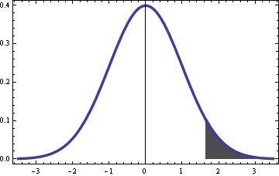Ho; μ1-μ2 = 0.0 H1; μ1-μ2 >0 .0
Ho
H1
α=0.05
Se desea rechazar Ho si el nuevo ingrediente disminuye el tiempo promedio de secado, por eso se pone la diferencia mayor a cero o sea positiva para poder probar que μ2 es menor que μ1.
z =1.645


Ho
H1
α=0.05
4) Regla de decisión:
Si z ≤1.645 no se rechaza Ho.
Si z >1.645 se rechaza Ho.
z =1.645
5. Cálculos

[x − x ]− (μ − μ ) (121 −112 )− (0.0) 9

z = 1 2 1 2 =
2⎜
⎛ 82
⎞
⎝ 10 ⎠
⎟
= = 2.5155

σ 2 2
σ
1 + 2
n1 n2
3.5777


6) Justificación y decisión:
Debido a que 2.5155 > 1.645, se rechaza Ho, y se concluye con un nivel de significancia de 0.05 que la adición del nuevo ingrediente a la pintura si disminuye de manera significativa el tiempo promedio de secado.

Solución por el otro método:

z = [x1
− x2 ]− (μ1 − μ2 ) ⇒

σ 2 2
σ
1 + 2
n1 n2
⎛ ⎞
σ
2
1
σ
2
2
n1
+
n2
2 64
10

[x1
− x2 ] =
(μ1
− μ2 )± z

= 0.0 +1.645⎜⎜
⎝
⎟⎟ = 5.8853
⎠

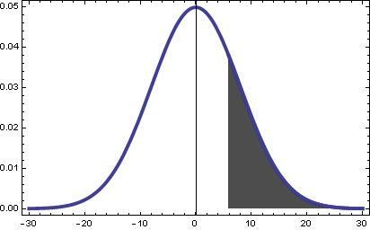
H1
Ho
α=0.05
Regla de decisión:
Si (x1-x2) ≤ 5.8853 No se Rechaza Ho
Si (x1-x2) > 5.8853 Se rechaza Ho

z =5.8853
Puesto que (x1-x2) ≤ 121-112 = 9 y este número es mayor a 5.8853 por lo tanto se rechaza Ho.

Ejemplo Solución

2) Datos
x1=
x2= σ1=0.02 σ2=0.025 α=0.05
n1=n2=10
Se utilizan dos máquinas para llenar botellas de plástico con un volumen neto de 16.0 onzas. Las distribuciones de los volúmenes de llenado pueden suponerse normales, con desviaciones estándar σ1=
0.020 y σ2 = 0.025 onzas. Un miembro del grupo de ingeniería de
calidad sospecha que el volumen neto de llenado de ambas
máquinas es el mismo, sin importar si éste es o no de 16 onzas. De cada máquina se toma una muestra aleatoria de 10 botellas. ¿Se encuentra el ingeniero en lo correcto? Utilice α = 0.05

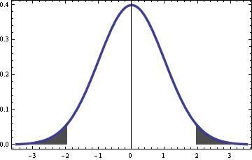
H1
H1
3) Ensayo de hipótesis
Ho; μ1-μ2 = 0
Ho
H1; μ1- μ
2
≠ 0
α=0.025
z =±1.96
α=0.025
Si cae en Ho se podrá probar que el volumen
de llenado es el mismo en las dos máquinas.
1) Se trata de una distribución muestral de diferencia de medias con desviación estándar conocida.
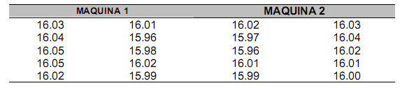

H1 H1
4) Regla de decisión:
Si -1.96 ≤ z ≤1.96 No se rechaza Ho.
Si z >1.96 ó z <-1.96 Se rechaza Ho.
Ho

α=0.025
z =±1.96
α=0.025

5. Cálculos

[x − x ]− (μ − μ ) [16.015
−16.005]− (0.0)
0.01

z = 1 2 1 2 =
⎛ 0.022
⎜
⎝
10
+
0.025 2
10
⎞
⎟
⎠
= = 0.9877

σ 2 2
σ
1 + 2
n1 n2
0.01012


6) Justificación y decisión:
Como –1.96 ≤ 0.987 ≤ 1.96 entonces no se rechaza Ho y se concluye con un nivel de
significancia de 0.05 que las dos máquinas tienen en promedio la misma cantidad de
llenado.

7. Se utilizan dos máquinas para llenar botellas de plástico con un volumen neto de 16.0 onzas. Las distribuciones de los volúmenes de llenado pueden suponerse normales, con desviaciones estándar s1= 0.020 y s2 = 0.025
onzas. Un miembro del grupo de ingeniería de calidad sospecha que el
volumen neto de llenado de ambas máquinas
es el mismo, sin importar si
éste es o no de 16 onzas. De cada máquina se toma una muestra aleatoria
de 10 botellas. ¿Se encuentra el ingeniero en lo correcto? Utilice a = 0.05

z | .00 | .01 | .02 | .03 | .04 | .05 | .06 | .07 | .08 | .09
-4.0 | 0.00003 | 0.00003 | 0.00003 | 0.00003 | 0.00003 | 0.00003 | 0.00002 | 0.00002 | 0.00002 | 0.00002
-3.9 | 0.00005 | 0.00005 | 0.00004 | 0.00004 | 0.00004 | 0.00004 | 0.00004 | 0.00004 | 0.00003 | 0.00003
-3.8 | 0.00007 | 0.00007 | 0.00007 | 0.00006 | 0.00006 | 0.00006 | 0.00006 | 0.00005 | 0.00005 | 0.00005
-3.7 | 0.00011 | 0.00010 | 0.00010 | 0.00010 | 0.00009 | 0.00009 | 0.00008 | 0.00008 | 0.00008 | 0.00008
-3.6 | 0.00016 | 0.00015 | 0.00015 | 0.00014 | 0.00014 | 0.00013 | 0.00013 | 0.00012 | 0.00012 | 0.00011
-3.5 | 0.00023 | 0.00022 | 0.00022 | 0.00021 | 0.00020 | 0.00019 | 0.00019 | 0.00018 | 0.00017 | 0.00017
-3.4 | 0.00034 | 0.00032 | 0.00031 | 0.00030 | 0.00029 | 0.00028 | 0.00027 | 0.00026 | 0.00025 | 0.00024
-3.3 | 0.00048 | 0.00047 | 0.00045 | 0.00043 | 0.00042 | 0.00040 | 0.00039 | 0.00038 | 0.00036 | 0.00035
-3.2 | 0.00069 | 0.00066 | 0.00064 | 0.00062 | 0.00060 | 0.00058 | 0.00056 | 0.00054 | 0.00052 | 0.00050
-3.1 | 0.00097 | 0.00094 | 0.00090 | 0.00087 | 0.00084 | 0.00082 | 0.00079 | 0.00076 | 0.00074 | 0.00071
-3.0 | 0.00135 | 0.00131 | 0.00126 | 0.00122 | 0.00118 | 0.00114 | 0.00111 | 0.00107 | 0.00103 | 0.00100
-2.9 | 0.00187 | 0.00181 | 0.00175 | 0.00169 | 0.00164 | 0.00159 | 0.00154 | 0.00149 | 0.00144 | 0.00139
-2.8 | 0.00256 | 0.00248 | 0.00240 | 0.00233 | 0.00226 | 0.00219 | 0.00212 | 0.00205 | 0.00199 | 0.00193
-2.7 | 0.00347 | 0.00336 | 0.00326 | 0.00317 | 0.00307 | 0.00298 | 0.00289 | 0.00280 | 0.00272 | 0.00264
-2.6 | 0.00466 | 0.00453 | 0.00440 | 0.00427 | 0.00415 | 0.00402 | 0.00391 | 0.00379 | 0.00368 | 0.00357
-2.5 | 0.00621 | 0.00604 | 0.00587 | 0.00570 | 0.00554 | 0.00539 | 0.00523 | 0.00508 | 0.00494 | 0.00480
-2.4 | 0.00820 | 0.00798 | 0.00776 | 0.00755 | 0.00734 | 0.00714 | 0.00695 | 0.00676 | 0.00657 | 0.00639
-2.3 | 0.01072 | 0.01044 | 0.01017 | 0.00990 | 0.00964 | 0.00939 | 0.00914 | 0.00889 | 0.00866 | 0.00842
-2.2 | 0.01390 | 0.01355 | 0.01321 | 0.01287 | 0.01255 | 0.01222 | 0.01191 | 0.01160 | 0.01130 | 0.01101
-2.1 | 0.01786 | 0.01743 | 0.01700 | 0.01659 | 0.01618 | 0.01578 | 0.01539 | 0.01500 | 0.01463 | 0.01426
-2.0 | 0.02275 | 0.02222 | 0.02169 | 0.02118 | 0.02067 | 0.02018 | 0.01970 | 0.01923 | 0.01876 | 0.01831
-1.9 | 0.02872 | 0.02807 | 0.02743 | 0.02680 | 0.02619 | 0.02559 | 0.02500 | 0.02442 | 0.02385 | 0.02330
-1.8 | 0.03593 | 0.03515 | 0.03438 | 0.03362 | 0.03288 | 0.03216 | 0.03144 | 0.03074 | 0.03005 | 0.02938
-1.7 | 0.04456 | 0.04363 | 0.04272 | 0.04181 | 0.04093 | 0.04006 | 0.03920 | 0.03836 | 0.03754 | 0.03673
-1.6 | 0.05480 | 0.05370 | 0.05262 | 0.05155 | 0.05050 | 0.04947 | 0.04846 | 0.04746 | 0.04648 | 0.04551
-1.5 | 0.06681 | 0.06552 | 0.06425 | 0.06301 | 0.06178 | 0.06057 | 0.05938 | 0.05821 | 0.05705 | 0.05592
-1.4 | 0.08076 | 0.07927 | 0.07780 | 0.07636 | 0.07493 | 0.07353 | 0.07214 | 0.07078 | 0.06944 | 0.06811
-1.3 | 0.09680 | 0.09510 | 0.09342 | 0.09176 | 0.09012 | 0.08851 | 0.08691 | 0.08534 | 0.08379 | 0.08226
-1.2 | 0.11507 | 0.11314 | 0.11123 | 0.10935 | 0.10749 | 0.10565 | 0.10383 | 0.10204 | 0.10027 | 0.09852
-1.1 | 0.13566 | 0.13350 | 0.13136 | 0.12924 | 0.12714 | 0.12507 | 0.12302 | 0.12100 | 0.11900 | 0.11702
-1.0 | 0.15865 | 0.15625 | 0.15386 | 0.15150 | 0.14917 | 0.14686 | 0.14457 | 0.14231 | 0.14007 | 0.13786
-0.9 | 0.18406 | 0.18141 | 0.17878 | 0.17618 | 0.17361 | 0.17105 | 0.16853 | 0.16602 | 0.16354 | 0.16109
-0.8 | 0.21185 | 0.20897 | 0.20611 | 0.20327 | 0.20045 | 0.19766 | 0.19489 | 0.19215 | 0.18943 | 0.18673
-0.7 | 0.24196 | 0.23885 | 0.23576 | 0.23269 | 0.22965 | 0.22663 | 0.22363 | 0.22065 | 0.21769 | 0.21476
-0.6 | 0.27425 | 0.27093 | 0.26763 | 0.26434 | 0.26108 | 0.25784 | 0.25462 | 0.25143 | 0.24825 | 0.24509
-0.5 | 0.30853 | 0.30502 | 0.30153 | 0.29805 | 0.29460 | 0.29116 | 0.28774 | 0.28434 | 0.28095 | 0.27759
-0.4 | 0.34457 | 0.34090 | 0.33724 | 0.33359 | 0.32997 | 0.32635 | 0.32276 | 0.31917 | 0.31561 | 0.31206
-0.3 | 0.38209 | 0.37828 | 0.37448 | 0.37070 | 0.36692 | 0.36317 | 0.35942 | 0.35569 | 0.35197 | 0.34826
-0.2 | 0.42074 | 0.41683 | 0.41293 | 0.40904 | 0.40516 | 0.40129 | 0.39743 | 0.39358 | 0.38974 | 0.38590
-0.1 | 0.46017 | 0.45620 | 0.45224 | 0.44828 | 0.44433 | 0.44038 | 0.43644 | 0.43250 | 0.42857 | 0.42465
-0.0 | 0.50000 | 0.49601 | 0.49202 | 0.48803 | 0.48404 | 0.48006 | 0.47607 | 0.47209 | 0.46811 | 0.46414

1

